Dobrý den, vážení divadelní přátelé,
zasílám Vám podklady k prvnímu představení následující sezóny, kterým bude balet Louskáček
Informace o představení
- Datum a čas: 22. 11. 2026 ve 14:00
- Místo konání: Velké divadlo
- Podrobnosti o hře: https://www.djkt.eu/repertoar/louskacek-2022
Důležité termíny a nákup vstupenek
- 26. 07. 2026 – Uzávěrka předplatného: Do tohoto data je nutné potvrdit zájem, jinak budou místa uvolněna do volného prodeje.
- 27. 07. 2026 (od 10:00) – Spuštění rezervací: Od tohoto okamžiku bude funkční tento odkaz, kde najdete i jednotlivé cenové kategorie.
https://rezervace.plzenskavstupenka.cz/djkt_neverejne/standard/Hall/Index/258253/i2pD8iLeuxzOesrlBSPuOQ_rov__rov__xcodex_AGA1gFbU4whQYdkzpTvwUAEo7OAI8RKrbc3atQ__?
- 18. 10. 2026 – Konec rezervací: Do tohoto dne prosím nahlaste konečný počet rezervací a také počet občanů, kteří využijí svozovou dopravu.
V příloze e-mailu naleznete plakát ve formátu PDF a JPG ke zveřejnění. Veškeré informace i objednávky směřujte, prosím, přímo na mě.
Postup pro správný nákup, abych věděl o koho se jedná:
- Klikněte na odkaz níže.
- Otevře se hlediště k danému představení.
- Zde můžete vybírat místa dle Vašich preferencí a volných kapacit.
- Ve spodní části klikněte na tlačítko Do košíku.
- Vyplňte údaje viz. postup níže.
V případě nákupu přes tento odkaz prosím o vyplňování údajů takto:
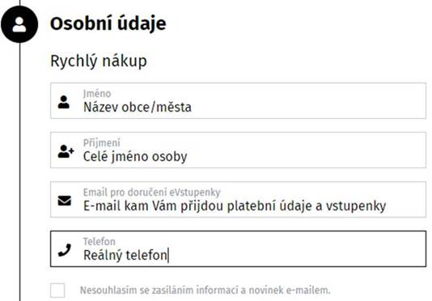

Děkuji a přeji příjemný den

S přátelským pozdravem

Ing. Tomáš Nikl

Divadlo J. K. Tyla, p. o.
Smetanovy sady 16
301 00 Plzeň, CZ
Tel.: +420 378 038 183
Mobil: +420 607 271 598
E-mail: tomas.nikl@djkt.eu

https://www.djkt.eu/
facebook DJKT

